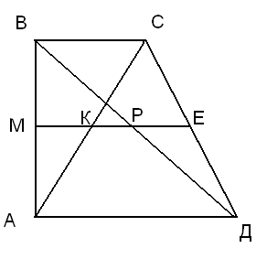
<ВСД = 120° АД = АС = 18 см
К – середина диагонали АС, Р – середина ВД.
Найти КР.

Решение:
∆САД – равнобедренный, так как СА = АД, значит <АСД = <АДС.
<ВАС = <ДАС как накрест лежащие при параллельных прямых ВС и АД и секущей АС.
Пусть <САД = α, тогда <АСД = <АДС = 120 – α.
Составим уравнение:
α + 120° – α + 120° – α = 180°
α = 60°. <САД = 60°
Значит <ВАС = 90° – 60° = 30°
Напротив угла 30° лежит катет вдвое меньше гипотенузы:
ВС = 18 : 2 = 9 см
Средняя линия МЕ = (18 + 9) : 2 = 13,5 см.
Отрезок КР, который нужно найти, лежит на средней линии трапеции МЕ.
Отрезок МР является средней линией ∆АВД.
Отрезок КЕ является средней линией ∆АСД.
Эти отрезки равны, поскольку средняя линия треугольника равна половине стороны, которую она не пересекает, т.е. КЕ = МР = 18 : 2 = 9 см
КР = КЕ + МР – МЕ = 9 + 9 – 13,5 = 4,5 см
Ответ: 4,5 см.

